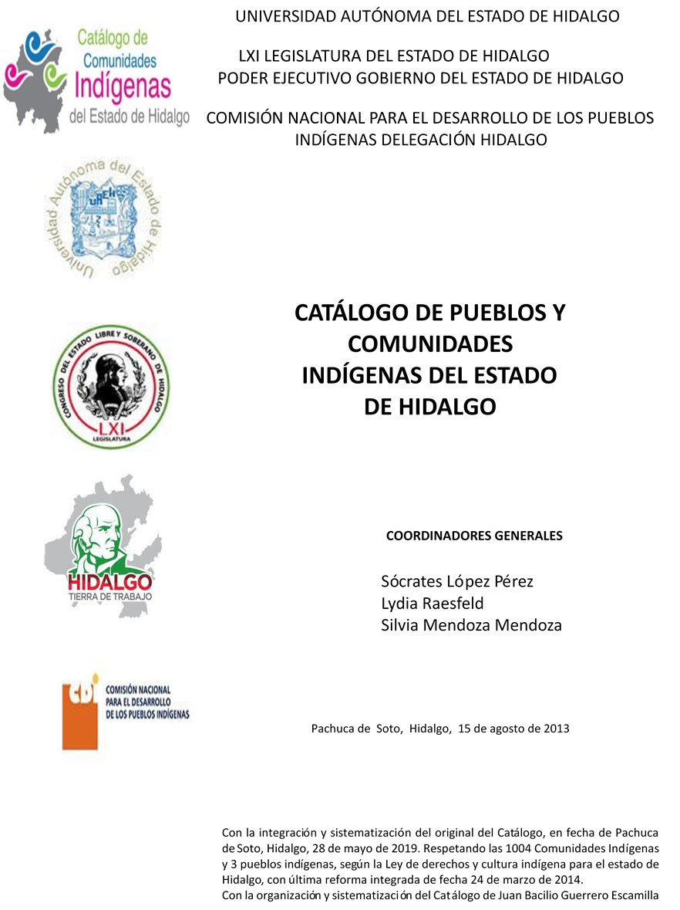

Santa María la Palma
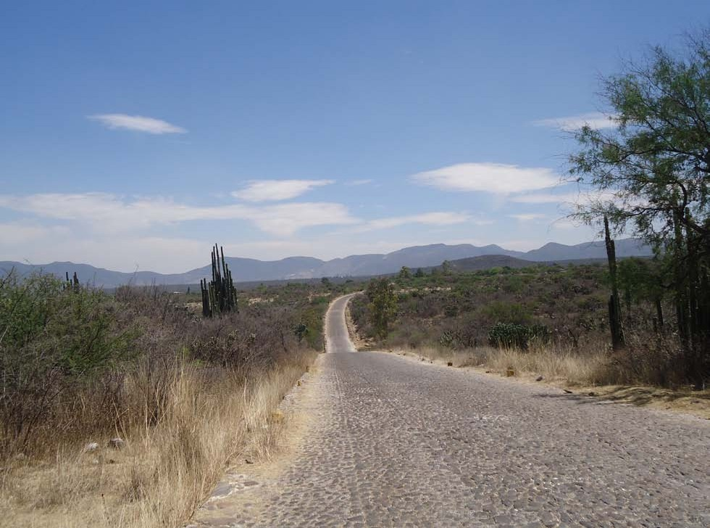
CCIEH: HGOALF016

Santa María la Palma: 130060035

DICTAMEN

Después de analizar la información proveniente del instrumento de levantamiento de información aplicado (cédula) en las localidades seleccionadas (por haber cumplido los requisitos de contar con más de cien habitantes y que mantuvieran un índice superior a la media nacional de Hablantes de Lengua Indígena) y de la ponderación de las variables que se consideraron en la metodología de este estudio, el equipo académico de este proyecto considera que la comunidad de Santa María la Palma, del Municipio de Alfajayucan, con clave INEGI 130060035, reúne las estructuras sociales y culturales para ser considerada como INDÍGENA y ser incluida en el Catálogo de Comunidades Indígenas del Estado de Hidalgo con la clave HGOALF016.

Santa María la Palma mantiene una marcada estructura organizativa, la cual se ve reflejada en la realización de asambleas comunitarias, donde se toman las decisiones más importantes para la vida comunitaria, entre ellas la elección del Delegado y de comités locales. De igual forma es en asamblea donde se toman los acuerdos relacionados con la vida festiva de la comunidad. Por otra parte, el trabajo para beneficio colectivo o también llamado faena, es de suma importancia, ya que este permite renovar la membrecía y crear los derechos que los hacen pertenecer al colectivo.

El 9 por ciento de la población es Hablante de Lengua Indígena y su mayoría son personas de la tercera edad, adultos y jóvenes, cabe mencionar que la población infantil y parte de los jóvenes están abandonando el uso de la lengua, porque sus padres consideran que es mejor que aprendan el castellano pues les abrirá más oportunidades de desarrollo.

Las prácticas culturales dotan de un carácter cohesionador y de revitalización de la identidad comunitaria, ejemplo de ello son la Fiesta Patronal y Día de Muertos. Sin embargo, se ha perdido la relación del ciclo agrícola con Ceremonias Tradicionales, quizá se deba a la introducción de forrajes que son utilizados para fines pecuarios.

Para recuperar su salud, los habitantes utilizan varias prácticas de medicina tradicional como sobador, rezandero y partera, mismas actividades que se han transmitido generacionalmente, lo que implica un cúmulo de conocimientos y saberes que han sabido revitalizarse. Cabe mencionar que los pobladores también hacen uso de la medicina alópata para el tratamiento de algunos padecimientos.

Santa María la palma, Alfajayucan

Resumen
Clave CCIEH HGOALF016
Clave INEGI 130060035

PRIORIDAD Y CATEGORÍA | MÍNIMO REQUERIDO | TOTAL OBTENIDO
1- Hablantes de lengua indígena * | 6.5% | 9.0%
2- Territorio | 30.0% | 100.0%
3- Autoridad tradicional | 10.0% | 90.0%
4- Asamblea comunitaria | 100.0% | 100.0%
5- Comités internos tradicional | 25.0% | 100.0%
6- Autoadscripción | 100.0% | 100.0%
7- Usos y Costumbres para resolver sus conflictos | 20.0% | 80.0%
8- Trabajo comunitario | 100.0% | 100.0%
9- Medicina Tradicional | 25.0% | 50.0%
10- Parteras tradicionales | 100.0% | 0.0%
11- Médicos tradicionales | 25.0% | 50.0%
12- Fiestas del pueblo: Patronal, santos, carnaval, agrícola o climática | 25.0% | 50.0%
13- Relación del ciclo económico con ceremonias | 100.0% | 0.0%
14- Lugares sagrados (cerros, cuevas, piedras…) | 25.0% | 50.0%
15- Música (tradicional, costumbre | 100.0% | 0.0%
16- Danza | 100.0% | 0.0%
17- Leyendas y creencias | 25.0% | 25.0%
18- Vestimenta tradicional | 100.0% | 100.0%
19- Artesanías | 25.0% | 100.0%
20- Origen | 10.0% | 100.0%
21- Reglamentos y/o acuerdos | 100.0% | 100.0%
22- Patrimonio comunitario | 25.0% | 50.0%

*% de PHLI Nacional (INEGI, 2010)
Elaboración: Universidad Autónoma del Estado de Hidalgo con datos del Catálogo de Comuniades Indígenas del Estado de Hidalgo. Agosto 2013

Santa María la palma, Alfajayucan
Clave CCIEH HGOALF016 Clave INEGI 130060035

PRIORIDAD Y CATEGORÍA | ELEMENTOS CULTURALES | PARCIAL OBTENIDO | TOTAL OBTENIDO
1- Hablantes de lengua indígena * | % HLI INEGI | 9% | 9.0%
2- Territorio | Asentamiento y pertenencia a región geocultural (30%) | 30% | 100.0%
2- Territorio | Panteón-cementerio (15%) | 15% | 100.0%
2- Territorio | Fuente de agua (10%) | 10% | 100.0%
2- Territorio | Siembra o potrero (10%) | 10% | 100.0%
2- Territorio | Lugar de culto (15%) | 15% | 100.0%
2- Territorio | Delegación (10%) | 10% | 100.0%
2- Territorio | Espacios comunes (10%) | 10% | 100.0%
3- Autoridad tradicional | Consejo (40%) | 40% | 90.0%
3- Autoridad tradicional | Mayordomo (30%) | 30% | 90.0%
3- Autoridad tradicional | Delegado (10%) + (10%) si lo denominan en lengua indígena, total (20%) | 10% | 90.0%
3- Autoridad tradicional | Auxiliares (10%) | 10% | 90.0%
4- Asamblea comunitaria | Si (100%) No (0%) | 100% | 100.0%
5- Comités internos tradicional | Comité A (25%) | 25% | 100.0%
5- Comités internos tradicional | Comité B (25%) | 25% | 100.0%
5- Comités internos tradicional | Comité C (25%) | 25% | 100.0%
5- Comités internos tradicional | Comité D (25%) | 25% | 100.0%
6- Autoadscripción | Si (100%) No (0%) | 100% | 100.0%
7- Usos y costumbres para resolver sus conflictos | Resolución de faltas y delitos al interior (40%) | 40% | 80.0%
7- Usos y costumbres para resolver sus conflictos | Autoridad comunitaria que resuelve (40%) | 40% | 80.0%
7- Usos y costumbres para resolver sus conflictos | Espacio reclusión (20%) | 0% | 80.0%
8- Trabajo comunitario | Si (100%) No (0%) | 100% | 100.0%
9- Medicina Tradicional | Enfermedad cultural A (25%) | 25% | 50.0%
9- Medicina Tradicional | Enfermedad cultural B (25%) | 25% | 50.0%
9- Medicina Tradicional | Enfermedad cultural C (25%) | 0% | 50.0%
9- Medicina Tradicional | Enfermedad cultural D (25%) | 0% | 50.0%
10- Parteras tradicionales | Si (100%) No (0%) | 0% | 0.0%
11- Médicos tradicionales (Excepto partera) | Médico tradicional A (25%) | 25% | 50.0%
11- Médicos tradicionales (Excepto partera) | Médico tradicional B (25%) | 25% | 50.0%
11- Médicos tradicionales (Excepto partera) | Médico tradicional C (25%) | 0% | 50.0%
11- Médicos tradicionales (Excepto partera) | Médico tradicional D (25%) | 0% | 50.0%
12- Fiestas del pueblo: Patronal, santos, carnaval, agrícola o climática | Fiesta A (25%) | 25% | 50.0%
 | Fiesta B (25%) | 25% | 50.0%
 | Fiesta C (25%) | 0% | 50.0%
 | Fiesta D (25%) | 0% | 50.0%
13- Relación del ciclo económico con ceremonias | Si (100%) No (0%) | 0% | 0.0%
14- Lugares sagrados (cerros, cuevas, piedras…) | Lugar sagrado A (25%) | 25% | 50.0%
14- Lugares sagrados (cerros, cuevas, piedras…) | Lugar sagrado B (25%) | 25% | 50.0%
14- Lugares sagrados (cerros, cuevas, piedras…) | Lugar sagrado C (25%) | 0% | 50.0%
14- Lugares sagrados (cerros, cuevas, piedras…) | Lugar sagrado D (25%) | 0% | 50.0%
15- Música (tradicional, costumbre) | Si (100%) No (0%) | 0% | 0.0%
16- Danza | Si (100%) No (0%) | 0% | 0.0%
17- Leyendas y creencias | Leyenda o creencia A (25%) | 25% | 25.0%
17- Leyendas y creencias | Leyenda o creencia B (25%) | 0% | 25.0%
17- Leyendas y creencias | Leyenda o creencia C (25%) | 0% | 25.0%
17- Leyendas y creencias | Leyenda o creencia D (25%) | 0% | 25.0%
18- Vestimenta tradicional | Si (100%) No (0%) | 100% | 100.0%
19- Artesanías | Artesania A (25%) | 25% | 100.0%
19- Artesanías | Artesania B (25%) | 25% | 100.0%
19- Artesanías | Artesania C (25%) | 25% | 100.0%
19- Artesanías | Artesania D (25%) | 25% | 100.0%
20- Origen | Por cada año (0.5%) máximo 50% | 50% | 100.0%
20- Origen | Mito fundacional (25%) | 25% | 100.0%
20- Origen | Hecho colectivo A (5%) | 5% | 100.0%
20- Origen | Hecho colectivo B (5%) | 5% | 100.0%
20- Origen | Hecho colectivo C (5%) | 5% | 100.0%
20- Origen | Hecho colectivo D (5%) | 5% | 100.0%
20- Origen | Hecho colectivo E (5%) | 5% | 100.0%
21- Reglamentos y/o acuerdos | Si (100%) No (0%) | 100% | 100.0%
22- Patrimonio comunitario | Patrimonio A (25%) | 25% | 50.0%
22- Patrimonio comunitario | Patrimonio B (25%) | 25% | 50.0%
22- Patrimonio comunitario | Patrimonio C (25%) | 0% | 50.0%
22- Patrimonio comunitario | Patrimonio D (25%) | 0% | 50.0%
*% de PHLI Nacional (INEGI, 2010)

Santa María la palma, Alfajayucan

Clave CCIEH HGOALF016 Clave INEGI 130060035

1- Hablantes de lengua indígena *
100%
2- Territorio

22- Patrimonio comunitario 3- Autoridad tradicional
80%
21- Reglamentos y/o acuerdos 4- Asamblea comunitaria
60%
20- Origen 5- Comités internos tradicional
40%

19- Artesanías

18- Vestimenta tradicional

17- Leyendas y creencias

16- Danza

15- Música (tradicional, costumbre

14- Lugares sagrados (cerros, cuevas, piedras…)
13- Relación del ciclo económico con ceremonias

20%

0%

6- Autoadscripción

7- Usos y Costumbres para resolver sus conflictos

8- Trabajo comunitario

9- Medicina Tradicional

10- Parteras tradicionales

11- Médicos tradicionales 12- Fiestas del pueblo: Patronal, santos,
carnaval, agrícola o climática

OBTENIDO REQUERIDO

*% de PHLI Nacional (INEGI, 2010)
Elaboración: Universidad Autónoma del Estado de Hidalgo con datos del Catálogo de Comuniades Indígenas del Estado de Hidalgo. Agosto 2013

